衡阳市交通运输“十三五”发展规划

衡阳市交通运输局
2016年9月
目 录
前 言 1
一、“十二五”发展回顾 3
（一）“十二五”发展成就 3
（二）“十二五”存在主要问题 7
二、“十三五”发展要求 11
（一）形势分析 11
（二）发展要求 13
三、指导思想与发展目标 16
（一）指导思想 16
（二）基本原则 16
（三）发展目标 17
四、主要任务 22
（一）加快完善综合交通基础设施网络 22
（二）全面提高客运服务水平 25
（三）积极促进现代物流发展 28
（四）强化交通科技创新和信息化发展 30
（五）大力推进绿色循环低碳交通发展 31
（六）增强交通安全和应急保障能力 32
（七）加快推进交通运输领域各项改革 33
五、重点建设项目实施安排 35
（一）铁路 35
（二）公路 35
（三）水路 35
（四）航空 35
（五）枢纽场站 36
（六）信息系统 36
六、政策措施 40
（一）加强组织领导，保障规划顺利实施 40
（二）做好规划衔接，争取国家、湖南省政策支持 40
（三）加强互联互通，实现区域一体化发展 40
（四）拓展融资渠道，提高资金保障能力 40
（五）强化行业“软实力”建设，营造良好发展环境 41

前 言
“十二五”时期是我市发展历程中极具挑战、富有成效的五年。面对错综复杂的宏观环境和艰巨繁重的改革发展稳定任务，在党中央、国务院和湖南省委、省政府的坚强领导下，我市市委、市政府团结带领全市人民科学应对经济下行严峻形势，大力实施“四化两型”战略，综合实力迈上新台阶，2015年全市GDP达到2601.57亿元，稳居湖南省第一方阵，经济结构调整、基础设施建设、生态环境改善等各方面工作成绩显著，我市“十二五”规划确定的主要目标任务总体完成，为十三五期我市全面建成小康社会奠定坚实基础。
“十三五”期间，是全面建成小康社会的决战期，也是以“创新、协调、绿色、开放、共享”五大发展理念为引领，科学践行“四个全面”战略布局的关键时期。交通运输作为国民经济和社会发展的基础性和先导性行业，构建安全、便捷、高效、绿色的现代综合交通运输体系，是交通运输领域全面落实“四个全面”战略布局、当好发展“先行官”的重要举措。“十三五”时期我市将站在新的历史起点上实现科学发展、跨越发展，交通运输业必须紧紧围绕市委市政府提出的建设“工业重镇、文化名城、旅游胜地、宜居家园”目标，以构建功能完善、能力充分、结构合理、服务优质、安全可靠、绿色低碳的现代综合交通运输体系为总体目标，构筑科学跨越发展新支撑。
为充分发挥规划对交通运输发展的带动和引领作用，按照湖南省交通运输厅、衡阳市委市政府的有关部署和要求，依据《衡阳市国民经济和社会发展第十三个五年规划纲要》、《湖南省综合交通运输“十三五”规划纲要》，我局组织编制了《衡阳市交通运输“十三五”发展规划》（以下简称《规划》），规划范围包括衡阳下辖的“5区2市5县”，规划期限为2016年-2020年，涵盖铁路、公路、水路、民航、城市客运和邮政业，内容包括交通基础设施、交通运输服务、科技与信息化、节能减排与环境保护、安全及应急保障、全面深化改革以及依法行政等行业发展的各个方面，体现了大交通发展理念。
《规划》描绘了我市交通运输未来发展的蓝图，是指导“十三五”时期我市综合交通运输发展的纲领性文件，将作为审批、核准“十三五”期间交通运输行业重大项目以及制定相关政策的重要依据。

一、“十二五”发展回顾

（一）“十二五”发展成就
“十二五”时期，我市大力推进交通项目建设，交通基础设施网络结构进一步优化，交通运输供给能力和服务水平显著提高，基本形成了公路、铁路、水路、航空“四位一体”的立体交通网络。
“十二五”期全市交通运输基础设施建设共完成投资258.24亿元，是“十一五”期的1.37倍。

1.基础设施建设成效显著，综合交通运输网络初步成形
——公路建设突飞猛进。公路通车里程达到2.07万公里，公路网密度由“十一五”末的116.26公里/百平方公里提高到135.51公里/百平方公里，增长16.56%。
高速公路建设保持较快速度。建成通车123公里，总里程达到572公里，密度由“十一五”末的2.93公里/百平方公里提高到3.74公里/百平方公里。
国省道干线公路建设取得新成绩。总里程达到2812.5公里，比“十一五”末增加1798.5公里，密度达到18.38公里/百平方公里；既有路网二级及以上公路比例达到7.67%，比“十一五”末提高1.4%。
农村公路通达水平显著提升。总里程达到17309公里，密度达到113.13公里/百平方公里，分别比“十一五”末增加953.4公里、提高6.23公里/百平方公里。
——水路发展取得新成就。全市航道总里程达到769公里，其中1000吨级航道127公里；湘江土谷塘航电枢纽一期泄水闸已实现通航，预计明年可正式投入使用。
——民航建设实现新突破。2014年12月23日，衡阳南岳机场正式通航，目前已开通衡阳至北京、衡阳至上海、衡阳至张家界、衡阳至西安、衡阳至昆明和衡阳至三亚航线。
——综合客运枢纽、物流园区建设取得新成效。高铁衡阳东站综合客运枢纽已投入运营，建成了5个物流园区（中心）。全市汽车客运站达到115个，其中，一级站5个，二级站11个，三级站11个，四级站24个，农村客运站64个。

2.运输装备能力显著提升，运输装备质量优化升级
运输装备能力显著提升。铁路运输装备应用规模持续加大，高铁动车组实现规模化运营，大功率机车、重载货车等先进装备得到进一步应用。公路营运车辆发展迅速，全市拥有营运客车3393辆（中高级客车2472辆，普通客车921辆），县级以上班线客车达1642辆，较“十一五”期末减少18.1%；营运货车30143辆（大型10933辆，中型687辆，小型16455辆），较“十一五”期末减少13.4%，大中型载货汽车比重达38.5%。全市公交车辆达到1100标台，比“十一五”末增加195标台，增长21.5%。全市拥有各类船舶557艘，其中客运船舶36艘，货运船舶520艘，分别比“十一五”期末增长24%、100%和49%。全市千吨级货运船舶达102艘，较“十一五”增加56艘。运输机场基地航空公司1家。
运输装备质量加快优化升级。地方铁路全部实现了内燃机和电力机车牵引；公路客运装备质量显著提升，客车舒适性、安全性日益提高，预计“十二五”期末班线客车中高级比例达到85%，比“十一五”末提高12个百分点；货车集装箱化、专业化逐步推进，较好地满足了道路货运的专业化需求；市区公交车中清洁燃料和新能源车占比达到100%。

3.运输生产平稳增长，服务水平显著提升
2015年，全市完成公路旅客运输量和周转量1.78亿人次和152.17亿人公里；完成公路货物运输量和周转量1.86亿吨和312.28亿吨公里，分别是“十一五”末的1.08倍、1.95倍、1.29倍和1.76倍。全市水路货物运输量和周转量0.12亿吨和40.36亿吨公里，分别是“十一五”末的1.81倍和2.31倍。
全市建制村通客车率达到96.6%，营运货车里程利用率达到60%；航班正常率达到85%；市辖区公共交通占机动化出行比例平均达到50%。

4.交通科技创新取得明显进展，信息化水平不断提升
“十二五”以来“数字衡阳”建设不断完善。“数字衡阳”是提升衡阳信息化水平、推动经济社会发展、保障改善民生的重要工程。“数字衡阳”一期工程建设投资1.96亿元，已于2013年底初步建成，2014年初实现了终验。“数字衡阳”一期主要打造“1+4”，即一个云中心和平安城市、数字城管、智能交通、应急指挥四大核心应用，现已全面投入使用。
“数字衡阳”一期工程共建城市高清监控2000个，设备联通率达98%以上。智能交通部署了电子警察、信号系统、道路监控、交通诱导、流量检测、高空监控等共300多套设施及管理平台。应急指挥：在市级及城区外的8 个县市区、市直部门共部署了13套小型移动应急平台，建设了应急指挥、调度、图像接入综合管理平台。各县市区按照全市统一部署也正在加紧启动“数字衡阳”分中心建设。近年来“数字衡阳”建设不断完善。“数字衡阳”是我市提升信息化水平、推动经济社会发展、保障改善民生的重要工程。“数字衡阳”一期工程建设投资1.96亿元，已于2013年底初步建成，2014年初实现了终验。“数字衡阳”一期主要打造“1+4”，即一个云中心和平安城市、数字城管、智能交通、应急指挥四大核心应用，现已全面投入使用。

5.节能减排取得明显成效，绿色交通建设成果显著
严格落实行业绿色发展政策。实施营运车辆燃料消耗量限值标准，禁止高耗油车辆进入道路运输市场，从源头上防止污染严重的车辆进入市场；大力推进营运黄标车淘汰工作，淘汰高耗能的老旧汽车，预计到“十二五”末将全部淘汰营运黄标车，各县市区新购置的公交车全部采用新能源或清洁燃料车型。
行业节能减排成效显著。交通运输单耗和碳排放强度目标均已完成，公路货运、公路客运、水路货运、公共交通等运输方式碳排放强度较“十一五”期间均出现大幅降低。
新技术得到推广应用。积极优化公路设计方案，在公路建设过程中，减少大填大挖，节约土地资源，推广温拌沥青技术、沥青再生路面技术等各种绿色新技术。

6.交通运输安全保障能力不断提高，安全应急体系逐步建立
强化安全生产。开展了“安全生产年”、“道路客运安全年”和“打非治违”集中整治专项行动，强化巡查管控，全面排查隐患，落实包保责任，开展交通安全检查，全系统安全形势保持稳定。推进平安交通建设，开展干线公路、长大桥梁、隧道抽检巡查。
狠抓治超工作。组织开展长途客运车辆超限超载运输整治、高速公路违法超限运输专项整治等行动，加大源头监管，全市超限超载率控制在1%以内。
加强应急保障。全面加强公路应急救援体系建设。积极推动我市公路交通应急装备物资储备中心建设，购置配备应急指挥车辆，提高了应急指挥调度能力。

7.交通运输全面深化改革有序推进，体制机制进一步完善
推广PPP等融资模式，积极引入社会资本，进一步推动了公路投融资体制改革；土地开发整理加快推进，创新了交通建设土地指标问题解决途径；以春运为载体，建立了涵盖公路、水路、铁路、民航四种交通方式的衔接协调机制。

（二）“十二五”存在主要问题
“十二五”期，我市各项交通工作均取得了很大的成绩，但与全省“四化两型”建设、长株潭协同发展以及经济社会发展总体要求相比，仍存在一些突出的矛盾。

1.交通基础设施网络尚不完善，供给能力总量仍显不足
虽然我市交通设施网络水平在省内已经相对较好，尤其是高速公路里程占全省高速公路总里程的11.25%，总长度在全省各地市中位列第一。但在对外通道、市内网络和综合交通枢纽建设方面依然不尽完善。主要表现如下：
高等级公路网尚需进一步完善。国省干线局部路段衔接不顺畅，支线网不足，公路等级水平有待进一步提升。重点乡镇至中心城区不顺畅，形成交通瓶颈。
铁路网结构不尽完善，网络密度不高，尚未形成便捷的城际铁路体系。铁路点线通过能力依然存在不足，重要物资运输紧张。
内河航运基础设施比较落后，航道等级有待进一步提高。
港口吞吐能力不足，港区功能有待调整。港区集疏运能力缺乏，港口安全应急体系和船舶交通管理系统尚需完善。
城市公共交通总体服务水平不高，公交出行比例较低。公交路权优先力度不够，运行效率不高。公交场站建设的土地、资金等长效保障机制尚未建立。

2.一体化运输服务能力较为薄弱，交通运输服务效率有待提高
一方面，长期以来分方式管理的交通运输发展模式，造成了我市不同运输方式未能实现协同发展，造成部分领域尚存在短板和瓶颈。另一方面，各种运输方式分工不合理、衔接不顺畅，尚未形成综合优势和组合效率，而且，部分领域存在明显的资源重复配置问题。
服务水平方面，距离客运零距离换乘、货运无缝衔接等“一体化”、“一站式”、“一条龙”的运输综合服务仍有差距，客运服务在满足旅客跨区域高速化出行、城市群通勤化出行以及其他多样化的出行和农村边远地区出行方面仍显不足，货运服务在满足跨区域多式联运、港口货物集疏运和电子商务用户快速响应方面仍有欠缺。
服务效率方面，交通发展结构性矛盾依然存在，公、铁、空发展不平衡，规模化、集约化、网络化程度还不够高。铁路的比较优势尚未得到充分发挥，已建成的客货枢纽缺乏有效衔接，火车站、机场换乘不便；现有的物流园区、货运场站总体布局较为分散，市场定位与功能划分不够明确。城市公共交通的优先地位未充分体现，运行效率和服务质量不高。

3.交通基础设施信息化水平不高，安保体系亟需加强
现代化智能交通系统的建设刚刚起步，行业应用系统之间不能互联互通，信息资源的共享和利用水平低。交通运输系统的基础干线网络和数据库没有建成，缺乏应用系统和决策辅助系统的开发。
交通信息化、智能化水平不高，还未形成完善的安保体系，与交通设施建设不相匹配。交通运输综合信息系统尚未建成，信息资源共享和利用水平低，缺乏统一管理和协调。

4.资源节约环境保护尚待加强，节能减排尚未形成系统性控制
随着资源能源数量的不断减少和生态环境约束的日益趋紧，我市交通运输发展将面对越来越重的节能环保要求。目前的交通运输发展方式，在土地、岸线等资源利用，二氧化碳、噪声等污染排放等方面均比较粗放，难以满足未来经济社会发展需要，也难以集约资源和节能环保的要求，资源整合、集约利用、绿色发展已迫在眉睫。
运输组织方式比较粗放，企业经营集约化与规模化水平低。普通货运车船运力供给过剩，专业化比重不高。交通设备能源消费过度依赖石油，替代能源、可再生能源比重有待提高。交通科技节能技术支撑和服务能力不足，节能技术和产品研发、推广、应用进展缓慢。节能政策法规和标准规范体系不完善，节能统计检测等基础性工作薄弱，节能长效机制尚未形成。

5.交通综合治理能力尚待提升，建设融资难度仍然较大
近年来我市虽然在改善交通运输治理方面开展了一些尝试，取得了较大突破，但面对新形势、新要求，在管理体制、协调机制、依法治理、投融资保障和技术标准等方面的治理能力仍有不足，有待进一步提升。
管理体制方面，交通运输局尚未实现对各种运输方式的统一管理，对不同运输方式之间的综合管理能力仍然有所欠缺。
协调机制方面，交通运输发展与经济社会、国土资源、城市建设、产业发展、节能环保等方面的协调机制尚未建立，跨区域交通协调机制尚未建立。
依法治理方面，依然存在交通运输法规不健全、执法不严等现象。
投融资保障方面，面对日益增大的交通建设资金压力，传统投融资方式难以持续，新型投融资手段尚未形成。

二、“十三五”发展要求

（一）形势分析

1.国家层面
（1）经济发展由高速增长逐步转变为中高速增长的“新常态”
经济新常态意味着传统的高投入、高消耗、偏重数量扩张的发展方式已难以为继，经济发展将实现中高速增长和迈向中高端水平的“双目标”，伴随着湖南省“三量齐升”战略实施和“小康－两型－崛起”“三湘梦”的实现，经济社会发展对大宗货物运输需求趋于稳定，服务业和高新产业的快速发展，人民生活水平提高和旅游休闲消费的提升，对多样化、个性化的运输需求日益增多，快递、快运等物流需求将快速增长，我市经济社会发展需要适应“新常态”，探索研究新的投融资模式，保证交通运输的可持续发展。
（2）交通运输当好经济社会发展先行官为衡阳市交通行业发展树立了方向和目标
2015年6月，交通运输部印发了中长期纲领性文件《关于以“四个全面”战略布局为统领 当好经济社会发展先行官的指导意见》（以下简称《指导意见》），明确了以“四个全面”战略布局为统领，促进铁路、公路、水路、民航和邮政等各种运输方式深度融合，加快建成安全便捷、畅通高效、绿色智能的现代综合交通运输体系。
我市作为湖南省面向珠三角、海西及北部湾等沿海地区的区域副中心城市和重要的交通枢纽城市，在交通运输、经济等方面，都占有重要的战略地位。深入贯彻《指导意见》，科学编制我市十三五综合交通运输规划，将进一步巩固我市的区域性交通枢纽城市地位。

2.区域层面
（1）“一带一路”、“长江经济带”战略对区域经济及产业布局进行了新的部署
“一带一路”和“长江经济带”战略对促进沿海与内地协调发展、中部崛起等区域经济和产业进行了新的战略部署，将进一步拓展内陆地区的发展空间。作为“东部和中西部过渡带、长江和沿海开放经济带结合部”的湖南省迎来了新的发展机遇。《国务院关于依托黄金水道推动长江经济带发展的指导意见》中提出，长株潭城市群要增强自主创新能力，推进长株潭自主创新示范区建设，主动密切联系长株潭，积极承接创新型产业转移，是我市对接“一带一路”及长江经济带国家战略的重要举措。
（2）长江中游城市群规划和长株潭城市群区域规划对我市提出了新的区域定位和要求
国家发改委编制的《长江中游城市群发展规划》明确了长江中游城市群“中国经济新增长极、中西部新型城镇化先行区、内陆开放合作示范区和两型社会建设引领区”的定位。湖南省编制的《长株潭城市群区域规划（2008-2020）2013年调整》将我市纳入长株潭城市群“3+5”规划中，我市作为长江中游城市群和环长株潭城市群的重要枢纽城市，需要充分发挥自身比较优势，从综合交通枢纽、商贸物流、先进制造业等领域入手，主动融入区域城市群，带动自身经济社会的发展。

3.自身层面
我市作为中部老工业基地城市、人力资源大市、全国生态文明先行示范区，在加强区域开发、释放改革红利、提升公共服务等方面具有比较优势。十二五期全市综合实力明显增强，产业体系不断完善，发展平台不断夯实，综合交通趋于完备，发展基础更加坚实。十三五期，湖南省委要求“加快把衡阳打造成为全省重要的经济增长极”，进一步提升了我市的战略定位，增强了发展动力，也迎来了新的发展机遇。可以预期，我市仍将处于工业化快速发展阶段，农业现代化进程不断加快，城镇化进程加速推进，具备较大的基础设施建设空间和投资需求，人口大市优势将逐步显现，消费经济加快升级，发展的内生动力将更加强劲。

（二）发展要求
十三五期，我市以提高经济发展质量和效益为中心，着力推进供给侧结构性改革，打造“工业重镇、文化名城、旅游胜地、宜居家园”的发展目标，确保全面建成小康社会，对综合交通运输发展提出了新的更高要求。

1. 适应经济新常态要求加快综合交通运输提质增效升级
经济发展新常态背景下，经济呈现速度变化、结构优化、动力转换的基本特征。服务业和高新产业的快速发展，人民生活水平提高和旅游休闲消费的提升，对多样化、个性化的运输需求日益增多，需求结构发生明显变化，供给侧调整相对滞后，出现了无效供给过剩和有效供给不足并存的结构性问题。
我市“十二五”期间在交通基础设施方面取得很大的成绩，但相对于在全国的交通枢纽地位和自身经济社会的发展水平来说，整体仍相对薄弱：高等级公路网尚需完善、港口吞吐能力不足、铁路网结构不尽完善、城市公共交通总体服务水平不高、交通运输服务效率有待提高、节能减排尚未形成系统性控制。归根结底是有效供给不足，因此，继续加快交通运输基础设施建设，补齐短板、强化衔接、消除瓶颈、优化网络等结构性供给不足仍然是我市十三五期综合交通运输要着力解决的首要问题。

2.新型城镇化要求发挥交通运输对城镇化格局的支撑和引导作用
新型城镇化要求统筹资源要素，优化城市布局和空间结构，推动城镇建设与产业布局相配套，与资源环境相适应，构建城市和小城镇协调发展的新格局。我市在推进建设大衡阳都市经济圈的过程中，通过完善以快速铁路、高速公路为骨干的城际通道，优化综合交通运输枢纽布局，促进各种交通运输方式协调发展，实现以市中心城区为核心，周边西渡、南岳、云集、大埔等重要城镇与中心城区之间互动发展、便捷联系的新格局，有效引导要素资源合理聚集、产业合理分布，发挥综合交通运输网络对我市城镇化格局的支撑和引导作用。

3.“两型”社会示范建设要求交通运输转变发展方式、实现绿色发展
我市环境承载能力较弱，大气污染等环境问题日益严重，对可持续发展造成严重威胁，同时我市是湖南省建设“两型”社会的一部分，这要求更加重视生态环境保护，强化节能减排，加快绿色交通建设，提高资源利用率，形成有利于节约资源、保护环境的发展模式，实现资源节约型、环境友好型的可持续发展。

4.全面深化改革、全面依法治国要求交通运输不断提升改革创新能力和法治化水平
全面深化交通运输各领域改革，创新投融资模式，形成发展动力，经营性领域要求有效发挥市场主体作用，简政放权，释放市场活力，公益性领域要强化政府主体责任，完善宏观调控；加快形成完备的法律规范体系、高效的法治实施体系、严密的法律监督体系、有利的法律保障体系，建设交通运输法治部门，完善依法决策机制，深化交通运输行政执法体制改革，建立权责统一、权威高效的交通运输依法行政体制，做到权力有所约束、不任性。

三、指导思想与发展目标

（一）指导思想
深入贯彻党的十八大和十八届三中、四中、五中全会精神，以“四个全面”战略布局为统领，紧紧围绕“一带一部”、长株潭协同发展等重大发展战略、服务建设“工业重镇、文化名城、旅游胜地、宜居家园”的目标，按照适度超前的原则，以加快转变发展方式、提质增效升级为主线，以创新驱动、加快交通运输转型升级为抓手，优化网络布局和运输结构，大力推进信息化、智能化建设，全面提升综合运输服务质量和水平，推进我市“综合交通、民生交通、智慧交通、绿色交通、平安交通、法制交通”建设，为我市全面建成小康社会、加快崛起提供有力支撑和保障，使交通运输真正成为我市经济社会发展的先行官。

（二）基本原则
——改革引领、创新发展。把改革创新作为强大动力，围绕“四个全面”战略布局，充分依托我市优越的发展基础，坚持制度创新、技术创新、商业模式创新，推动交通运输在我市产业类改革中先行先试，强化资源整合能力，充分发挥市场主体积极作用，构建统一开放、竞争有序的交通运输服务市场。
——优化结构、协调发展。围绕长江中游城市群和长株潭城市群，统筹产业布局、城镇化格局、资源分布和对外开放要求，合理布局不同区域、不同层次的交通网络，进一步提升交通网络的覆盖广度和通达深度。充分发挥各种运输方式的比较优势和组合效率，以湘江黄金水道为主轴，强化水路和铁路作用，促进区域间、城市间、城乡间、城市内交通协调发展。强化基础设施与技术装备、运输服务、组织管理、制度框架等协调发展，全面提升运输服务能力与效率水平。
——平安可靠、绿色发展。紧紧围绕以人为本和建设绿色交通的发展要求，将安全第一、资源节约和环境保护贯穿于交通运输规划、设计、建设和运营全过程，提高运输安全性、可靠性和应急保障能力，节约集约利用土地、岸线等资源，避让环境敏感区和生态脆弱区，有效降低污染物排放，实现平安、低碳、可持续绿色发展。
——适度超前、开放发展。秉持适度超前的理念，以大能力、快速化、辐射型、网络化综合运输通道为支撑，充分发挥我市为中国南部提供全方位服务的综合交通枢纽城市功能，重点布局对长株潭协同发展交通一体化具有重大意义的交通项目，实现交通运输与跨区域经济产业合作、产业梯度转移的开放发展。
——民生为本、共享发展。以“民生交通”为出发点和落脚点，紧扣全面建成小康社会总目标，优化资源配置，突出交通运输行业的服务属性，坚持问题导向，着重解决我市交通运输存在的瓶颈问题，全面提升综合服务能力和水平，努力实现人人共享交通的要求。

（三）发展目标
按照全面建成小康社会的总体要求，到2020年，基本形成功能完善、能力充分、结构合理、服务优质、安全可靠、绿色低碳的现代综合交通运输体系，综合交通运输网络规模与覆盖水平、交通运输效率与服务品质达到全省先进水平，综合运输通道能力更加充分、配置更加合理，各运输方式衔接顺畅、深度融合，城乡基础运输网络覆盖更加广泛，运输服务品质显著提升，安全应急保障更加可靠高效，科技信息先进适用，行业管理规范有序，适应我市全面建成小康社会和经济社会基本现代化的要求。

1.基础设施
——铁路：强化以衡阳为中心的东西向铁路联系，巩固衡阳铁路枢纽地位，增强与省内其他城市的城际客运联系，加强对市域城镇的铁路客运服务。到2020年，铁路营业里程达到800公里，形成“12422”的铁路网络格局，即一条客运专线、二条轻轨、四条快速铁路、两条城际铁路、两条普速铁路。
——公路：全面提升公路运输网通过能力和通达深度，形成多层次、高标准、广覆盖、便捷化的公路网络。到2020年，公路总里程达到2.2万公里，其中二级及以上公路里程达到2500公里，占总里程的11.3%。高速公路里程达到700公里，基本建成“三纵三横一联一环”高速公路网。推动农村公路提质改造，改造农村公路3278公里。
进一步加强养护管理力度。公路的技术状况和网络结构明显改善，路网的整体服务水平和安全保障水平明显提高。高速公路优良路率达到100%，普通国道、普通省道优良路率分别达到95%、90%。
——水运：到2020年，全面提升湘江及其支流内河航道的等级，配合制造业的发展，有针对性地发展重件和大件的水运能力，促进内河航运的发展。以湘江为主体建设内河航运网络。推进湘江2000吨级航道建设二期工程，加快祁东归阳、衡东大浦千吨级码头建设。
——民航：到2020年，航空旅客吞吐量突破30万人次、货邮吞吐量达到1200吨。迁建衡阳通用机场，建设耒阳通用机场。以南岳机场为基地，衡阳通用机场、耒阳机场为两翼，形成覆盖整个衡阳地区的航空体系和航空救援网络。
——运输枢纽：加强综合客运枢纽和货运枢纽（物流园区）建设，提升枢纽的综合服务水平，实现公路与铁路、水路、航空及城市交通的有效衔接。重点建设5个综合客运枢纽、2个普通客运站和4个乡镇客运站，8个货运站（物流园区）。到2020年，实现每个县市均建成一个客运枢纽和一个货运站（物流园区）。

2.运输服务
——公路中高级客车占营运客车比例达到75%；专用货车占营运货车比重达15以上，重型车比重达30%。
——船舶运力突破30万载重吨。
——基地航空公司数量达到2家以上。
——城区每万人拥有公交车15标台，出租车25标台。
——各县市中心城区公共交通站点500米全覆盖，公共交通机动化出行分担率衡阳市区达45%以上，公交专用车道设置率达10%以上。
——中心城市周边20公里范围内主要乡镇实现公交线网全覆盖，县城20公里范围内主要乡镇实现公交化运营率50%以上。
——重点快递企业省会及重点城市间快件72小时投递率达到80%以上，快递服务乡镇节点覆盖率达到100%。

3.科技与信息化
——科技创新体系进一步完善，创新能力显著增强。重大关键技术研究取得突破性进展，科技成果推广应用水平进一步提高，科技进步贡献率在现有基础上提升10%左右。
——基本建成交通信息通信网络和交通信息资源共享交换平台、智能管理系统和信息服务体系、技术支撑体系和信息安全保障体系，交通运输现代化水平显著提升。
——综合交通出行信息服务、联网售票服务覆盖市级行政区，衡阳市区城市公交“一卡通”覆盖比例达到50%。80%二级及以上客运站、中心城市公交客运实现智能调度；80%客运运输车辆、旅游包车实现在线管理，实时监督监察；60%客票支付电子化。

4.绿色交通
——营运客车、营运货车单位运输周转量CO₂排放均下降9%；营运船舶单位运输周转量CO₂排放下降12%；港口生产单位吞吐量CO₂排放下降8%；城市公交、出租车单位人次CO₂排放分别下降14%和17%。
——交通运输废旧材料再生和固体废物循环利用水平显著提高。
——公路（包括高速公路、普通干线、县乡公路）绿化率达到90%。

5.安全应急
——安全生产不发生重特大责任事故。
——铁路交通事故10亿吨公里死亡总人数下降10%。
——较大以上等级道路运输行车事故死亡率下降15%。
——国省道重点路段监测覆盖率达到100%。
——公路交通应急救援体系基本建立，实现一般灾害情况下应急救援2小时内到达、应急抢通24小时内完成。

6.质量发展
——项目建设不发生较大以上质量责任事故。
——交通基础设施项目建设交竣工验收合格率100%。
——全面提升项目质量管理水平，健全质量发展制度体系，建立信息化的质量监测系统。
——实现国省干线公路等重点工程项目质量受监覆盖率达100%。

四、主要任务

（一）加快完善综合交通基础设施网络
统筹各种运输方式发展，不断优化综合交通网结构，着力加强各种运输方式有效衔接，加快适应国家、省重大发展战略的综合交通运输基础设施建设，基本建成布局合理、功能完善、技术先进、衔接顺畅、便捷高效、安全可靠的综合交通网。

1.铁路
以形成铁路主干通道、提高综合运输整体效率为出发点，加快铁路网建设。主要加强我市与东西向城市间以及长株潭城市群的联系，为经济社会发展提供基础支撑。重点建设怀邵衡铁路、安张衡铁路、株洲至衡阳城际铁路、娄底至衡阳城际铁路，形成一条客运专线、二条轻轨、四条快速铁路、两条城际铁路、两条普速铁路的铁路网布局。
提升客运，加快全市快速铁路客运网建设。以高速铁路及客运专线、城际铁路为主骨架，实现我市与省会及周边城市的快速连通。
强化货运，加强区域货运铁路网建设。加快区域货运既有线扩能改造和专用线建设，积极构建港口后方铁路集疏运系统；围绕经济开发区、产业园区、物流集散地和大型企业，适当建设专用铁路及铁路专用线，逐步形成布局合理、功能完善的区域货运铁路网络。
拓展城轨，积极构建城市轨道交通网络。加快推进我市与长株潭城市群之间的轨道交通衔接工作，形成长株潭-衡一体的城市轨道交通系统。

2.公路
加快公路网建设，强化建、管、养并重，着重完善体系、优化网络、提升能力，实现地市内部互联互通，区域对外顺畅通达，推进长株潭协同发展。
完善高速公路网布局。围绕长株潭城市群”、“中部崛起战略”、“长株潭城市群”、“西部大开发”、“一带一部”“一带一路”、扶贫攻坚等区域发展战略，加大高速公路建设力度。进一步优化全市高速公路网布局，实施一批高速公路建设项目，重点建设娄底至衡阳高速公路、祁东归阳至常宁蓬塘高速公路、白果至南岳高速公路及其东延线、茶陵至常宁高速公路、衡阳至永州高速公路，形成“三纵三横一联一环”的高速公路网络。
加快普通干线公路网建设。加大普通国省干线升级改造及新增路线联网建设力度，着力提升通达深度，优先贯通国道及重要省道路线，2020年确保国道网全部实现贯通，省道70%贯通。结合干线公路穿越城市节点规划，优化城市过境公路，加强与城市道路良好衔接，促进新型城镇化和县域经济发展。加强重点中心乡镇与各区县间的交通联系，重点建设G107耒阳绕城公路、G322祁东县城改线、G234常宁新河至蒲竹、G240衡山长青至白果、G322衡南河市至宝盖等项目，形成“十五纵十二横”的普通干线公路网。
加大农村公路建设力度。以农村公路通客班车线路窄路加宽建设为重点，推进农村公路安全水平、畅达水平、服务水平“三提升”。加快实施农村公路危桥改造、安保工程等民生工程，提高抗灾防灾能力；结合村镇布局规划，加强农村公路延伸联网建设，有序实施成规模自然村通油（水泥）路建设，构建布局完善、结构合理、安全畅达的“网状型”农村公路网。
强化公路养护管理。进一步加大养护发展投入，大力促进养护管理规范化、科学化，重视预防性养护，推广应用预防性养护新材料、新技术、新设备，降低全寿命周期内养护成本；加大养护机械设备投入，提高机械化养护水平，逐步实现现代化养护。强化和规范路政管理，加大路政执法和公路保护工作的力度，加强对超限超载车辆的治理，提高路政管理设施与装备水平，推进路政管理信息化，提高路政管理规范执法和文明服务的能力。

3.水路
推进衡阳黄金水道建设，全面提升湘江及其支流内河航道条件，推进湘江2000吨级航道建设二期工程，建成祁东归阳、衡东大浦千吨级码头。加快运输船舶大型化、专业化、标准化发展。提升水路运输服务能力和水平，完善运输组织体系，建成面向国内外经济合作的主要区域港口。充分发挥黄金水道的独特通道作用，港、航、船协调发展，建立起与其他交通方式相互衔接的内河航运体系。

4.民航
加大民航机场建设力度，增加和开辟国内外航线，构建布局合理、规模适度、功能完善、安全高效的民航机场网络体系。服务于湖南建设“航空强省”目标，加快培育衡阳机场的区域枢纽功能。到2020年，航空旅客吞吐量突破30万人次、货邮吞吐量达到1200吨。加密衡阳至北京、上海航线，开通衡阳至昆明、南宁、大连、成都、青岛、沈阳等城市的航线，布局3-5个通用机场，形成覆盖整个衡阳地区的航空体系和航空救援网络。提升南岳机场运营水平和服务能力，将南岳机场逐步打造成为中南地区重要航空枢纽。

5.枢纽站场
优化综合客货运枢纽空间布局，加强综合客运枢纽和货运枢纽（物流园区）建设，提高客货运输中转效率，强化与城市、产业的融合，支撑和带动区域经济社会发展。
加快推进综合客运枢纽和公路客运站建设。依托综合客运枢纽建设，强化衡阳在湖南省和环长株潭城市群的副中心地位，将我市建设成为全国重要的陆路交通枢纽城市。按照“统筹规划、同步建设、同期运营”的要求，加强客运专线、高速公路、机场与城市轨道、地面公交等设施的有机衔接，鼓励采取开放式、立体化方式规划建设综合客运枢纽，优化换乘流程，实现“零距离换乘”。重点建设5个综合客运枢纽、2个普通客运站、4个三级客运站。到2020年末，每个县市区均拥有一个二级客运站。
加强货运枢纽（物流园区）建设。围绕将我市打造为中南地区领先的陆路物流枢纽城市的目标，依托铁路站场、主要港口、机场，加快建设具有多式联运功能的综合货运枢纽，推进传统货运枢纽转型升级。支持邮政、快递业务发展，积极推进有条件的货运枢纽配建邮政、快递分拨中心。按照货运“无缝化衔接”的要求，强化货运枢纽的集疏运功能，提高货物换装的便捷性、兼容性和安全性，降低物流成本。重点建设8个货运枢纽（物流园区），到2020年末，实现每个县市拥有一个货运枢纽（物流园区）。

（二）全面提高客运服务水平
积极引导客运装备优化升级，着力构建便捷舒适的综合客运服务系统，加快调整公共客运结构，以满足多层次客运需求为导向，加强市场监督管理，切实提高公共客运服务水平。

1.引导客运装备技术水平提升
稳步提高中、高级营运客车的比重，短途客运班车要突出公交化特点。扩大公交车、出租车等城市客运以及景区观光等领域新能源汽车应用规模，不断提高新能源汽车运营比重。优化公共交通车辆结构，逐步提高新能源车、清洁燃料车和空调车比例，推广应用大容量、低地板公交车辆以及无障碍化公交车辆，提高乘坐的舒适性。

2.推动旅客联程运输发展
强化多种运输方式协同联动，支持企业因地制宜开展公铁、空巴通等联程运输服务，逐步实现旅客出行一次购票、无缝衔接、全程服务的客运“一票制”和“一站式”服务。加强联程客运各环节班次时刻和数量的对接，促进不同环节的旅程高效衔接。大力推进跨运输方式的出行信息和售票系统联网，积极探索道路客运行业实行电子客票。建设城市候机楼，为旅客提供便捷的机票预定、购买及领取登机牌等值机服务。选择典型企业、典型综合客运枢纽开展联程运输试点。

3.建设高品质城际客运系统
整合城际客运线路资源，合理确定和调整线网布局、运力结构。加强衡阳与长株潭“3+5”城市群、珠三角城市群主要城市之间城际快速铁路联系，建设省际与省内城市间的城际铁路客运大容量、快速捷运系统。在客运量大、距离适中的毗邻城市间，实施传统客运班线的公交化改造。依托高铁站点规划、开行市际直达客运专线，完善市辖县城的区域直达客运网络。稳步拓展短途、多样化与个性化客运市场，适度发展包车客运、旅游客运、精品班线、机场快线、商务快客等特色客运业务。

4.完善城市客运服务体系
依托“公交都市”示范城市申报加快推进“公交优先”发展战略，大力推进公交专用道建设，十三五末全市建成公交专用道里程300公里以上。积极协调相关部门开展公交信号优先和公交专用道智能化监管系统建设。提高公交车辆供给水平，公交车辆万人拥有量不低于15标台，确保公交车数量满足城市发展需要，与发展水平匹配。加大城市公共交通停车场、首末站和港湾式停靠站等设施建设。完善出租汽车行业管理体制，推进出租汽车服务多样化，创新运营服务方式，逐步实现出租汽车电召服务统一接入管理。

5.推进城乡客运一体化发展
整合城乡客运资源，健全城乡和区域公共交通衔接机制，积极推进农村客运公交化改造，提高农村客运通达深度和服务水平。鼓励有条件的地区有重点、分步骤地推进短途班线客运公交化改造和发展镇村公交。推广城市公交延伸、农村客运班线改造、城乡客运网络优化衔接等城乡客运一体化发展模式。探索开行隔日班、周班、电话预约班、节日或赶集班等固定或者非固定的农村客运班次。推行城乡道路客运服务行业标准和规范体系，统筹城乡客运在票价、税费、补贴、通行等方面的政策，提升城乡客运服务均等化水平。结合我市交通特点制定分类建设标准，开展“城乡客运一体化示范县”试点工程。力争到规划末期，基本形成覆盖全市、衔接顺畅、优质高效、安全环保的城际、城市、城乡、镇村四级道路客运网络。

（三）积极促进现代物流发展
引导运输装备优化升级，着力构建集约高效的现代物流服务系统，大力发展先进运输模式，培育货运龙头企业，支持运输企业向现代物流企业转型，提高货运服务水平。

1.引导货运装备技术水平提升
全面推进现代多式联运技术装备的应用，重点推进集装单元、托盘化单元装载、自动化装卸搬运装备、快速转运设备和导航集成系统的应用。推进公路货运车型的标准化工作，推广部推荐甩挂车型，促进货运车辆向标准化、大型化、厢式化、轻量化、专业化方向发展。继续推进船型标准化、专业化建设，加快建造符合国家发展方向的内河示范船。

2.优化货运组织方式
大力发展多式联运，加快铁水联运、公铁联运、陆空联运。加强多式联运设施设备技术标准、信息资源、服务规范、作业流程等方面的有效对接，推进货物运输的“无缝衔接”和“一单制”。鼓励企业开展“门到门”等个性化延伸服务，提高货运组织效率。支持企业积极申报“交通运输部多式联运示范工程”，优先选择铁水、公水、空陆等联运模式开展试点示范工作。加快发展甩挂运输，开展公铁联运甩挂运输、跨地市网络化甩挂运输、甩挂运输联盟等示范工程。鼓励开展“挂车池”服务，支持开展挂车租赁、挂车互换等业务。

3.推动城乡配送协调发展
健全城乡配送跨部门协同工作机制，完善城市配送运输与车辆通行管理，实行城市配送车辆统一标识管理，制定配送车辆便利通行政策。依托城市大型商圈、批发市场、专业市场，支持城市配送节点建设，引导社区、高校等配建快递服务中心。鼓励货运枢纽（物流园区）提升城市配送功能，推广统一配送、共同配送、夜间配送等模式。推进交通运输、邮政、供销等行业的融合发展，鼓励供销、邮政、农业等服务设施的综合利用，形成以县级农村物流站点为核心，以乡镇农村物流配送站为支撑的县、乡、村三级网络化农村物流站点网络和“多站合一”的集约化物流节点发展模式。引导农村物流经营主体与电子商务平台融合发展，大力发展电商快递业务，有序推进快递下乡、进村。

4.支持货运企业转型升级
增强龙头企业的带动能力，落实扶持龙头物流企业的各项政策，积极培育省级龙头企业，不断增强龙头企业对中小企业的引领带动能力，推动大企业和小微企业共同发展。支持龙头企业开展兼并重组，发展混合所有制企业，完善现代企业制度。支持有实力的运输企业加快向多式联运经营人转变，创新多式联运全程运输组织模式，鼓励以多式联运产品开发为中心的跨运输方式经营合作，支持探索资源整合共享的一体化经营模式，大力推行“一单制”联运服务。引导和规范依托货运枢纽（物流园区）、信息网络的平台型物流企业成长壮大，加快向无车承运人、无船承运人、货运经纪人等现代物流中介组织转型发展。

5.推动陆路口岸通行便利化
针对公路、铁路、水运和民航的“四大口岸”，加快“大通关”建设步伐，积极落实“一次报检、一次取样、一次检验检疫、一次卫生除害处理、一次收费、一次签证放行”的全流程管理。推进“电子口岸”建设。加强口岸报关清关系统和口岸检验、检疫系统与相应其他环节信息系统的联网，提高口岸通关速度。

（四）强化交通科技创新和信息化发展
以推动交通运输现代化为目标，以交通运输智能管理与信息服务为重点，大力推进交通运输信息化智能化建设，完善信息化智能化基础设施和网络系统，形成目标一致、功能协调、运转高效、有机衔接的综合交通运输信息化智能化发展总体格局。

1.加强科技创新及应用
加大交通运输科技投入，支持科研基地建设，引导企业、科研机构和高等院校等社会资金投入我市交通科技研发领域；积极开展交通基础设施建管养、运输组织与管理、交通安全与应急保障、绿色交通、智能交通、综合运输和现代物流等重点方向的科技研发；完善成果推广的相关制度和机制保障，促进交通运输科技成果的推广应用，鼓励使用先进技术和装备提升全市综合交通运输体系水平；强化创新型人才队伍建设，加强综合人才的培养，注重优秀青年科技人才队伍引进。

2.加快推进交通运输信息化建设
加快新一代互联网、物联网、云计算、大数据等信息技术装备在交通运输领域的应用。建设交通信息化宽带主干网络，推进有线、无线相互覆盖，实现全面互联互通。以提高运行质量、保障安全应急、强化行业管理、服务百姓出行等为重点，搭建交通信息数据平台、综合客运枢纽信息服务平台、物流信息交换平台与交通应急指挥平台，开展“三位一体”公共信息服务工程和城乡客运信息服务工程，建设电子收费系统、交通运行监测与管理信息系统。

（五）大力推进绿色循环低碳交通发展

1.落实绿色交通发展理念
积极开展节能减排新材料、新技术、新工艺的推广应用工作，全面落实绿色发展理念。在公路建设养护中大力推广再生利用技术，降低原材料消耗；积极推广高速公路服务区污水回用技术，实现服务区生活污水零排放；推进“绿色机场”建设，引导机场绿色发展，提升节能环保水平。

2.严格控制交通运输污染排放
严格实施道路运输车辆燃料消耗量限值标准和准入制度，建立健全相关工作机制；对客车实载率低于70%的线路，严格实施不投放新运力的调控政策；加快车辆更新换代，引导客运企业加快老旧客运车辆的更新步伐；加大对节能与新能源车辆支持力度，做好示范推广应用工作，新增或更新城市公交车、出租汽车和城市物流配送车辆中，新能源汽车比例不低于20%；逐步提高城市公交、出租汽车中天然气车辆的比重；大力推广绿色驾驶与节能操作，开展汽车驾驶员绿色操作技能培训。

3.加强交通运输节能监管能力建设
建立健全交通节能环保统计及考核机制，建立与交通运输行业节能减排统计分析、评价考核相适应、覆盖全行业的监测网络，全面开展交通运输节能和环保监测工作。

（六）增强交通安全和应急保障能力
进一步加强安全生产管理，加快完善新型安全监管和应急保障体系，切实增强交通运输应对自然灾害、突发事件的反应能力，不断提高保障人民群众安全出行和经济社会健康发展的服务能力。

1.加强交通运输安全生产监管
落实交通运输主管部门安全生产监管责任，落实企业安全生产主体责任。严格执行《交通运输企业安全生产标准化考评管理办法》等制度规定，加强执业过程监督管理。进一步建立完善安全生产规章制度，加强设施设备检查检测、维护保养。基本建立风险管理规章制度，开展试点工作。规模以上客运和危险货物运输企业以及在役特大桥、长隧道等全面实施安全生产风险管理。

2.加强交通质量安全监管体系建设
加快推进交通运输质量和安全体系建设，提高工程质量和安全保障水平。建立“各司其职、各负其责、齐抓共管”的质量安全监管机制。开展风险源辨识、评估和控制，建立风险源清单。强化公路交通质量安全保障体系建设，大力推进“品质工程”建设，重点实施公路安保工程、农村公路生命工程、桥隧安全工程，特大型桥梁、隧道实现100%定期健康监测，基本完成乡道及以上行政等级公路的安全隐患治理。加强港口安全监管体系建设，重点强化码头基础设施设备的安全管控。建立有效的机场安全保障系统，形成民航安全生产的长效机制。强化对道路运输场站、危险货物运输、汽车维修场所、道路旅客运输、城市公交站场监管。完善公路运输日常监控系统，重点加强对“两客一危”运输车辆的联网联控管理。

3.加强交通运输应急体系建设
进一步完善综合交通运输应急预案体系、应急监测预警系统，指导完善城市公共交通事故灾难应急处置预案。构建统筹各种运输方式的应急联动机制，着力建设交通运输应急指挥平台。强化公路交通应急处置，实现一般灾害情况下应急救援2小时内到达、应急抢通24小时内完成。

（七）加快推进交通运输领域各项改革
加快推进我市交通运输领域改革，强化交通运输法治建设，确保我市交通运输健康持续发展。

1.实现行政管理体制改革率先突破
推进交通运输领域行政审批事项改革，加大简政放权力度；按照大部制改革要求，理顺各种运输方式协调关系，明确职能分工，构建与综合交通运输体系相适应的大部门体制机制，推进相关职能整合，统筹铁路、公路、水路、民航、邮政等协调发展。

2.推动交通一体化政策协调创新
构建综合交通运输规划协同工作机制，与长株潭加强综合交通运输规划协调对接工作；推进长沙、衡阳机场差异化错位发展，促进市场腹地共享和航线网络互补；实现与长株潭三地交通运输法律法规、标准规范的有效对接，建立我市与长株潭统一的运输市场准入制度和信用体系，形成市场监管合力。

3.大力推进法治政府部门建设
完善交通运输法律法规、标准规范，强化法治思维，严格依法行政，加快综合执法体制改革进程，进一步规范交通执法程序和执法标准；强化监督管理，建立健全交通运输部门考核评价机制，着力提高领导干部和一线执法人员依法行政能力。

五、重点建设项目实施安排

（一）铁路
建成怀邵衡铁路，实施湘桂铁路衡阳至柳州段电气化改造，推进安张衡铁路、株洲-衡阳-耒阳城际铁路和娄衡城际铁路的前期工作，预计铁路总投资约304亿元，总里程299公里，具体见附表1。

（二）公路
建成娄衡高速、南岳高速东延线，建设衡阳至永州高速公路、茶陵至常宁高速公路、南岳至白果高速公路。预计公路总投资约239亿元。其中，高速公路投资96亿元，国省干线公路投资约119亿元，农村公路24亿元。建设规模达4542公里，其中，高速公路262公里，国省干线1065公里，农村公路3278公里，具体见附表2-附表3。

（三）水路
重点建设松木港、耒阳港，新建常宁柏坊和松柏、衡东大浦、衡南云集、祁东归阳5个千吨级码头，改造扩建衡山港成为千吨级码头。建成湘江土谷塘航电枢纽工程，实施湘江2000吨级航道二期工程（株洲航电枢纽-衡阳蒸水河口）、湘江1000吨级航道建设工程（衡阳蒸水河口-永州萍岛），预计水路建设总投资约45.04亿元，具体见附表4。

（四）航空

1.普通民航
针对公务出行和商务出行人士的需求，加密衡阳市至北京、上海的航线，同时，考虑到迅速增长的旅游客流，2020年前争取开通衡阳至昆明、南宁、成都、沈阳、台北等城市的航线。

2.通用航空
随着国家空域的逐渐放开和私人飞机的普及，以及抗震救援、商务旅行、通勤航空出行需求的增加，通用航空发展前景广阔。综合考虑衡阳市交通区位、旅游发展、地形地貌特点等情况，布局3~5个通用机场，满足衡阳市地区民航客货短途运输和高端旅游需要，增强抗灾救援以及应对其他突发事情的应变能力。

（五）枢纽场站

1.客运枢纽
重点建设5个综合客运枢纽、2个普通客运站、4个三级客运站，“十三五”期客运枢纽项目投资2.9亿元，具体见附表5-附表6。

2.货运枢纽（物流园区）
新建9个货运枢纽（物流园区），“十三五”期投资17亿元，具体见附表7。

（六）信息系统
结合我市交通信息化发展需求，“十三五”期间将集中建设一个信息化专用网络，四大信息、指挥平台，两项信息服务工程和两个业务系统，开展具体项目13项，计划总投资约1.2亿元。

1.建设交通信息化宽带主干网络
建设光纤基础网络与4G、WLAN无线宽带网络，满足多种格式信息传输（如数据、语音、视频图象），以及允许多应用、多业务接入，同时可覆盖衡阳市各区县的专用网络。投资预算500万元。

2.建设交通运输信息化基础数据库
以业务数据资源为基础，建成公路、铁路、民航、航道、港口、营运车辆、船舶、经营业户、从业人员等基础数据库，同时针对城市内部重点建设城市公交、出租、运输枢纽、农村客运、农村公路等基础数据库。投资预算240万元。

3.建设交通信息数据平台
承载和管理我市交通行业基础性数据库及数据存储、数据交换与数据共享业务，增强交通运输信息采集、存储和处理能力，提高交通运输行业的应急响应能力。留有交互接口，对接“数字衡阳”云平台和省级数据中心。投资预算750万元。

4.建设一体化综合客运枢纽信息服务平台
重点解决多种运输方式下的信息整合及应用，依托信息技术，提供人性化的枢纽换乘诱导和信息服务，对枢纽运营进行集中监控调度管理和公共信息发布；利用物联网传感技术实现枢纽周边道路集疏运系统通行状况的信息采集、智能诱导分流，增强枢纽集疏运与应急指挥调度能力。投资预算2000万元。

5.建设物流信息交换平台
建设物流业务信息交换子平台、物流公共管理信息子平台、行业和企业物流信息处理子平台以及区域EDI公共信息服务子平台，提高货物多式联运信息化服务水平。投资预算5000万元。

6.建设交通应急指挥平台
建立道路运输、机场、码头应急预案，以及应急救援资源等信息的应急预案文档库和资源数据库。探索利用4G、WLAN无线宽带网络、“北斗”卫星通信定位等新技术，保障应急处置现场的通信服务。投资预算500万元。

7.升级“衡阳交通”政府门户网站
对“衡阳交通”政府门户网站（www.hyjtw.gov.cn）进行升级，突出政务公开、网上审批和办事功能；完善路况信息、出行向导（公交出行、列车时刻、机票查询）功能，增加图行衡阳、出行参考、交通旅游等栏目。投资预算300万元。

8.完善“12328”交通运输服务监督电话
完善“12328”交通运输服务监督电话功能，加快建设对接全省的12328交通运输服务监督电话系统和运行监测中心，开通电话、网站、微信、微博、APP、短信、电子邮件、传真等8个渠道的服务监督、投诉举报和咨询服务。投资预算500万元。

9.升级公共交通“一卡通”系统
升级改造现有公交一卡通系统，能够利用银行卡对一卡通转帐充值，包括在移动车载终端上实现转帐充值；推进公交企业使用统一的公交IC卡，并在城市不同公共交通工具上实现统一支付。投资预算200万元。

10.建设公路客运联网售票系统
实现全市范围内公路客运站的联网售票，推广旅客购票新方式，包括网上购票、电话购票、手机软件购票、POS机自助等多种购票方式，让旅客足不出户轻松购票。投资预算600万元。

11.建设高速公路不停车收费（ETC）系统
加快ETC系统建设，按省统一部署，确保辖区内所有高速公路收费站至少有一进一出ETC专用通道；另一方面进一步加强宣传推广ETC系统，积极引导我市车辆安装使用ETC智能卡，扩大ETC用户数量，最终实现“交费不停车”。投资预算400万元。

12.建设交通运行监测与管理信息系统
在城市主次干道、周边高速公路和国省干线公路、湘江重点水域、航道和港口配置基于高清视频处理技术的运行监测设备，做到对重点区域的实时监控和交通信息采集，实现不同编码格式视频监控图像的集中解码和联网调用。投资预算300万元。

13.建立船舶“电子身份证”
推进船舶、船员以及货物RFID电子标签配置工作，建立船舶“电子身份证”，构建船载物联网，打造内河航道网船舶交通流量、流向、货种监测统计分析体系，实现区域水路交通运输动态监测统计分析工作的常态化。投资预算450万元。
“十三五”期，全市交通基础设施建设估算总投资约为604亿元。其中公路约241亿元，汽车站场13.9亿元，水运45亿元，铁路304亿元。

六、政策措施

（一）加强组织领导，保障规划顺利实施
各区县交通运输主管部门成立以主管领导为组长的领导小组，加强协调，切实编制好本区县的综合交通运输“十三五”规划，并与本规划衔接。要注重规划严肃性，保证规划落实。规划实施过程中，要明确权责，重点抓好重大项目、重大工程、重大政策的落实，推进形成与国土、规划、环保等部门的联动机制，确保规划各项目标和任务有序推进。

（二）做好规划衔接，争取国家、湖南省政策支持
全力争取交通运输部和湖南省交通运输厅十三五的支持政策，特别是针对长株潭交通一体化方面，做好对接和政策储备，争取更多重点项目纳入国家和湖南省规划，在立项、土地、核批程序和建设资金上争取获得中央和湖南省支持；在国道网系统建设、普通干线公路网管养以及客货运枢纽建设、城市公交和农村客运发展等方面争取获得中央与湖南省在财政、土地等方面的政策支持。

（三）加强互联互通，实现区域一体化发展
紧紧抓住长江中游城市群、长株潭城市群推进建设的契机，构建我市对接上述两个城市群以及长江经济带等主要经济群（带）间的综合运输通道，强化区域交通一体化发展的合作协调机制，完善与周边城市交通部门的定期会晤与信息交换机制，全面实现区域间重要交通基础设施的规划布局、建设时序和技术标准等方面的统筹协调，实现统一规划、同步推进、共同发展。

（四）拓展融资渠道，提高资金保障能力
深化改革交通建设投融资机制，加大交通建设领域的开放合作力度，形成多层次、多元化的资金筹措渠道。确保车购税、燃油税等专项使用，继续积极争取国家、湖南省对我市交通基础设施建设资金支持力度，同时各县市政府财政每年按一定比例划拨交通基础设施建设专项资金；加快将交通基础设施建设项目向社会开放，广泛推行实施PPP模式，吸引更多社会资本参与交通建设。

（五）强化行业“软实力”建设，营造良好发展环境
深入实施“人才强交”战略，以高层次人才及重点领域急需紧缺人才为重点，加强优秀拔尖人才、急需紧缺人才、科技创新人才和创新团队建设与培养；扎实做好基层党建工作，以党的建设科学化推动交通运输科学发展，加强行业廉政建设，强化教育监管和制度创新，健全惩治和预防腐败体系，完善权力运行监督制约机制；加强行业精神文明建设，提升交通运输行业文明程度和职工文明素质。

附表 1 衡阳市“十三五”铁路规划建设项目表
序号 | 项目名称 | 建设规模（） | 建设内容 | 建设年限 | 计划投资（亿元）
1 | 怀邵衡铁路 | 电气化铁路、86公里 | 铁路工程 | 2015-2017 | 86
2 | 安张衡铁路 | 电气化铁路、60公里 | 铁路工程 | 2017-2019 | 60
3 | 株洲至衡阳城际铁路 | 电气化铁路、65公里 | 铁路工程 | 2017-2020 | 65
4 | 娄底至衡阳城际铁路 | 电气化铁路、70公里 | 铁路工程 | 2020-2022 | 70
5 | 瓦松铁路专用线 | 电气化铁路、18公里 | 铁路工程 | 2015-2017 | 18
6 | 衡阳站改造 |  |  | 2016-2018 | 5
合计 |  |  |  |  | 304

附表 2 衡阳市“十三五”高速公路规划建设项目表
序号 | 项目名称 | 建设  性质 | 实施时间 | 建设规模  （公里） | “十三五”期总投资（亿元） | 备注
1 | 南岳高速公路东延线 | 新建 | 2012-2016 | 13.0 | 2.0
2 | 娄底-衡阳 | 新建 | 2013-2017 | 84.0 | 27
3 | 祁东归阳-常宁蓬塘 | 新建 | 2016-2019 | 32.0 | 28.0
4 | 白果-南岳 | 新建 | 2019-2022 | 33.0 | 17
5 | 茶陵-常宁 | 新建 | 2018-2021 | 70.0 | 10
6 | 衡阳-祁东 | 新建 | 2019-2022 | 30 | 12
合计 |  |  |  | 262 | 96

附表 3 衡阳市“十三五”国省干线公路建设项目表
序号 | 县市区 | 项目名称 | 建设  性质 | 建设  标准 | 开工年 | 完工年 | 建设里程  （公里） | “十三五”投资（亿元）
 | 一、“十二五”结转“十三五”项目 |  |  |  |  |  | 91 | 19.74
1 | 耒阳市 | S909（原S320）耒阳市耒水大桥（重建）工程 | 新建 |  | 2014 | 2016 | 1 | 0.26
2 | 耒阳市 | G107耒阳绕城公路 | 新建 | 一级 | 2016 | 2018 | 23 | 5.1
3 | 耒阳市 | 耒阳竹市-哲桥 | 新建 | 二级 | 2014 | 2016 | 20 | 0.66
4 | 衡南县 | 衡南泉湖-祁东老白鹤铺 | 新建 | 二级 | 2014 | 2016 | 13 | 1.5
5 | 衡阳县蒸湘区 | 衡阳-西渡 | 新建 | 一级 | 2014 | 2016 | 17 | 6.22
6 | 衡南县 | 衡南龙泉-向阳桥 | 新建 | 一级 | 2016 | 2018 | 17 | 6.00
 | 二、“十三五”新开工项目
 | （一）国道 |  |  |  |  |  | 301 | 48.56
1 | 祁东县 | G322祁东县城改线 | 新建 | 一级 | 2016 | 2018 | 19 | 3.23
2 | 常宁市 | G234常宁新河-蒲竹 | 改建 | 一级/二级 | 2016 | 2018 | 58 | 5
3 | 衡山县 | G240衡山长青-白果 | 改建 | 二级 | 2016 | 2018 | 10 | 0.70
4 | 衡南县 | G322衡南河市-宝盖 | 改建 | 二级 | 2016 | 2018 | 40 | 2.80
5 | 耒阳市 | G356耒阳竹市-联平 | 改建 | 一级 | 2016 | 2018 | 20 | 3.40
6 | 祁东县 | G356祁东白地市-太和堂 | 改建 | 二级 | 2016 | 2018 | 36 | 2.16
7 | 祁东县 | G234祁东洪桥-归阳 | 改建 | 一级 | 2016 | 2018 | 30 | 5.10
8 | 石鼓区珠晖区 | G107衡阳城区改线 | 新建\改建 | 一级 | 2016 | 2018 | 36 | 10.80
9 | 雁峰区蒸湘区 | G322东阳渡-泉湖 | 新建\改建 | 一级 | 2016 | 2018 | 52 | 15.60
10 | 珠晖区 | G107一六九医院至云市 | 改建 | 一级 | 2018 | 2020 | 15 | 4.5
11 | 南岳区  衡山县  衡阳县 | G107南岳至三板桥 | 改建 | 一级 | 2018 | 2020 | 28 | 5.10
 |  | （二）省道 |  |  |  |  | 286 | 20.21
1 | 衡阳市 | S228、S339衡阳县界牌-西渡 | 改建 | 二级 | 2016 | 2018 | 50 | 3.5
2 | 衡阳市 | S344祁东大桥-湘祁电站 | 改建 | 二级 | 2016 | 2018 | 24 | 1.81
3 | 衡阳市 | S237祁东蒸园-太平桥 | 改建 | 二级 | 2016 | 2018 | 31 | 2.57
4 | 衡阳市 | S344、S214衡东碰塘-洪山-泉溪-珠晖酃湖 | 改建 | 二级 | 2016 | 2018 | 62 | 5.9
5 | 衡阳市 | S219耒阳龙塘-云台坳 | 改建 | 二级 | 2018 | 2020 | 26 | 2.66
6 | 衡阳市 | S347常宁庙前-塔山 | 改建 | 二级 | 2018 | 2020 | 30 | 2.52
7 | 衡阳市 | S340衡东县城改线 | 新建 | 二级 | 2018 | 2020 | 8 | 0.56
8 | 衡阳市 | S347常宁烟洲-宜阳 | 改建 | 二级 | 2017 | 2019 | 31 | 2.17
9 | 衡阳市 | S218衡山日华-东湖 | 改建 | 二级 | 2019 | 2021 | 28 | 0.36
 |  | （三）其它干线 |  |  |  |  | 324 | 32.72
1 | 衡阳市 | 衡南瓦子塘(木子塘)-岐山 | 新建 | 三级 | 2015 | 2017 | 12 | 0.60
2 | 衡阳市 | 武广衡山西站-黄花坪 | 新建 | 一级 | 2015 | 2017 | 8 | 2.88
3 | 衡阳市 | 衡东杨林-高湖 | 新建 | 三级 | 2015 | 2017 | 13 | 0.65
4 | 衡阳市 | 衡阳县王船山夏明翰故居公路 | 改建 | 二级 | 2016 | 2017 | 5 | 0.18
5 | 衡阳市 | 祁东县太和堂-四明山 | 改建 | 二级 | 2016 | 2018 | 15 | 1.05
6 | 衡阳市 | 耒阳余庆-长坪 | 改建 | 二级 | 2019 | 2021 | 33 | 0.90
7 | 衡阳市 | S212衡东荣桓-高湖-草市 | 改建 | 二级 | 2018 | 2020 | 10 | 0.70
8 | 衡阳市 | 祁东凤岐坪至城连墟 | 改建 | 二级 | 2016 | 2017 | 26 | 2.00
9 | 祁东县 | 祁东金桥-风石堰 | 改建 | 二级 | 2017 | 2019 | 43 | 3.01
10 | 衡东县 | 衡东大桥-石湾-金花 | 改建 | 二级 | 2018 | 2020 | 32 | 2.24
11 | 耒阳市 | 湘南监狱-耒阳市水东江道路 | 改建 | 二级 | 2017 | 2019 | 10 | 0.80
12 | 祁东县 | 娄衡高速祁东连接线（祁东互通-白云） | 新建 | 二级 | 2016 | 2018 | 8 | 2.08
13 | 衡南县  常宁市  耒阳市 | 云集-耒阳 | 新建 | 一级 | 2017 | 2019 | 40 | 8.7
14 | 衡山县 | 衡山长青-马迹小界头 | 改建 | 二级 | 2017 | 2019 | 30 | 2.1
15 | 衡山县 | 衡山永和-樟木 | 改建 | 二级 | 2017 | 2019 | 20 | 1.4
16 | 衡东县 | 衡东荣桓-高湖 | 改建 | 二级 | 2017 | 2019 | 19 | 1.33
17 | 蒸湘区 | 雨母山旅游公路 | 新建 | 一级 | 2018 | 2020 | 14 | 5.6
18 | 珠晖区 | 曙光至东风（曙东路） | 新建 | 一级 | 2018 | 2020 | 6 | 2
19 | 珠晖区  衡南县  衡东县 | 衡阳-大浦 | 新建\改建 | 一级 | 2018 | 2020 | 14 | 5
衡阳市合计 |  |  |  |  |  |  | 1016 | 121.22

附表 4 衡阳市“十三五”水运建设项目表
序号 | 项目名称 | 建设规模（航道等级、里程、泊位、性质、吨级、个数、能力等） | “十三五”投资（亿元） | “十三五”规划新增能力
 |  |  |  | 港口 |  | 航道
 |  |  |  | 泊位数 | 能力  （万吨） | 等级 | 里程  （公里）
1 | 湘江土谷塘航电枢纽工程 | 渠化1000吨级航道50公里，新建1000吨级船闸一座，鱼道1座，装机容量9万KW，1000吨级码头泊位2个，湘江航电枢纽联合调度中心及部分航道整治及航标改造 | 3.25 | 2 | 49 | 三级 | 89
2 | 湘江二级航道二期工程 | 整治湘江衡阳蒸水河口至株洲航电枢纽2000吨级航道154公里，扩建大源渡和株洲航电枢纽二线船闸各1座，新建鱼道2座和大源渡水上服务区及其他配套设施 | 22.29 |  |  | 二级 | 154
3 | 湘江永州至衡阳三级航道改扩建工程 | 整治永州萍岛至衡阳蒸水河口1000吨级航道283公里，改扩建潇湘、浯溪、湘祁、近尾洲四座船闸，配套建设航道站、锚地管理区等支持保障系统。 | 14.9 |  |  | 三级 | 283
4 | 祁东港归阳港区一期工程 | 新建1000吨级通用泊位、散货泊位各1个。 | 1.3 | 2 | 100
5 | 衡东港大浦港区一期工程 | 新建1000吨级泊位2个 | 1.3 | 2 | 100
6 | 耒水永兴至耒河口航道建设工程 | 整治永兴至耒河口500吨级航道171公里，改扩建6个通航建筑物，并配套建设支持保障系统 | 2.0
合计 |  |  | 45.04 | 6 | 249 |  | 526

附表 5 衡阳市“十三五”综合客运枢纽建设项目表
序号 | 名称 | 建设  性质 | 等级 | 占地面积  （万m2） | 建设年限 | 总投资  （亿元） | “十三五”  投资（亿元）
1 | 南岳机场与空港汽车客运站综合客运枢纽 | 新建 | 二级 | 2 | 2019-2021 | 0.80 | 0.50
2 | 京广高铁衡阳东站与王江汽车站综合客运枢纽 | 在建 | 一级 | 5.4 | 2013-2016 | 0.60 | 0.10
3 | 京广高铁耒阳西站与三顺客运站综合客运枢纽 | 新建 | 二级 | 3.33 | 2017-2019 | 0.40 | 0.40
4 | 京广高铁衡山西站与衡山西汽车站综合客运枢纽 | 新建 | 二级 | 6.66 | 2017-2019 | 0.45 | 0.40
5 | 衡柳高铁祁东站与祁东银星汽车站综合客运枢纽 | 新建 | 二级 | 13.34 | 2017-2019 | 0.50 | 0.50
6 | 衡阳松木枢纽北站 | 新建 | 一级 | 6.66 | 2017-2019 | 0.9 | 0.9
合计 |  |  |  | 37.33 |  | 3.65 | 2.8

附表 6 衡阳市“十三五”乡镇客运站建设项目表
序号 | 项目名称 | 等级 | 建设  性质 | 建设规模（m²) |  | 建设年限 | 总投资  （亿元） | “十三五”投资  （亿元）
 |  |  |  | 占地面积 | 建筑面积
1、“十二五”结转“十三五”
1 | 衡南县茅市客运站 | 三级 | 新建 | 10005 | 1650 | 2015-2016 | 0.06 | 0.04
2 | 衡东县高湖客运站 | 三级 | 新建 | 4526 | 1170 | 2015-2016 | 0.05 | 0.03
2、“十三五”新开工
1 | 耒阳市黄市客运站 | 三级 | 新建 | 19980 | 13320 | 2015-2018 | 0.10 | 0.10
2 | 祁东县灵官客运站 | 三级 | 新建 | 10000 | 2000 | 2016-2017 | 0.20 | 0.20
3 | 常宁市樟木岭汽车站 | 三级 | 新建 | 30600 | 2200 | 2016-2018 | 0.50 | 0.50
4 | 祁东县太和堂客运站 | 三级 | 新建 | 10000 | 3000 | 2017-2018 | 0.10 | 0.10
合计（亿元） |  |  |  |  |  |  | 1.01 | 0.97

附表 7 衡阳市“十三五”物流园区建设项目表
序号 | 项目名称 | 等级 | 建设  性质 | 建设规模（m²) |  | 建设年限 | 总投资  （亿元） | “十三五”投资  （亿元）
 |  |  |  | 占地面积 | 建筑面积
1 | 白沙洲物流园 | 一级 | 新建 | 186333 | 161126 | 2014-2017 | 4.3 | 2.5
2 | 衡缘公铁联运物流园 | 一级 | 新建 | 428933 | 383537 | 2014-2017 | 7.0 | 2.0
3 | 湖南红光物流园（衡阳铁路口岸） | 一级 | 新建 | 353335 | 150000 | 2015-2018 | 4.0 | 2.5
4 | 湖南江南物流园 | 一级 | 新建 | 84387 | 30281 | 2015-2018 | 1.5 | 1.0
5 | 耒阳市双洲物流园 | 二级 | 新建 | 66600 | 46620 | 2018-2020 | 0.5 | 0.5
6 | 常宁市松柏物流中心 | 二级 | 新建 | 80000 | 10000 | 2018-2020 | 0.5 | 0.5
7 | 云集空港物流中心 | 一级 | 新建 | 300000 | 200000 | 2019-2023 | 4.0 | 1.0
8 | 衡阳水路口岸 | 一级 | 新建 | 500000 | 350000 | 2019-2023 | 5.0 | 1.0
9 | 东阳渡铁路货场 | 一级 | 新建 | 747252 | 25780 | 2018-2022 | 12 | 6
合计（亿元） |  |  |  |  |  |  | 38.8 | 17.0

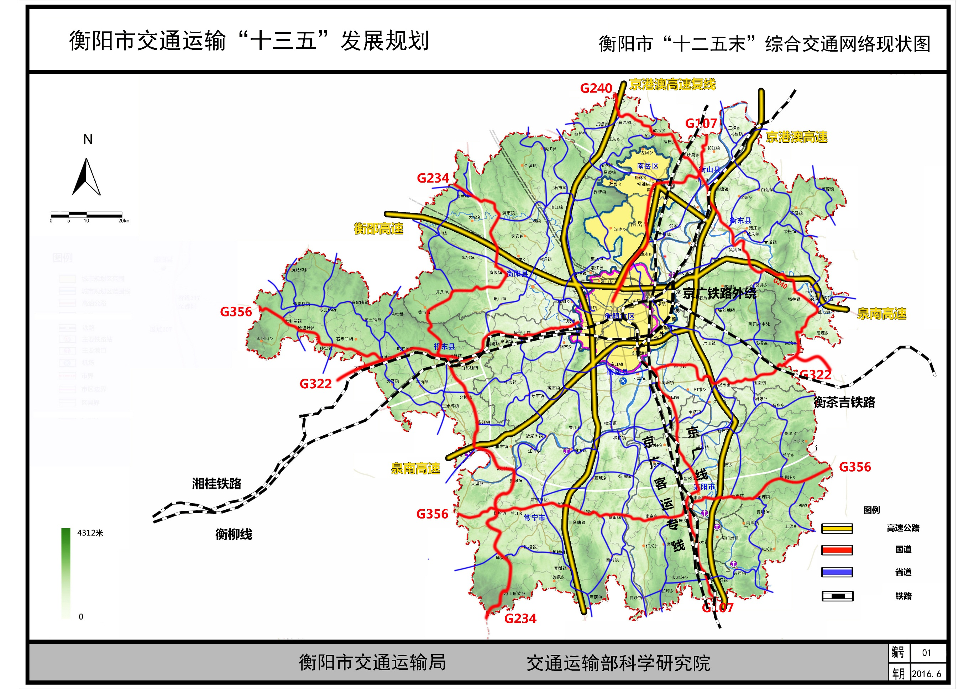

附图 1 衡阳市“十二五末”综合交通网络现状图
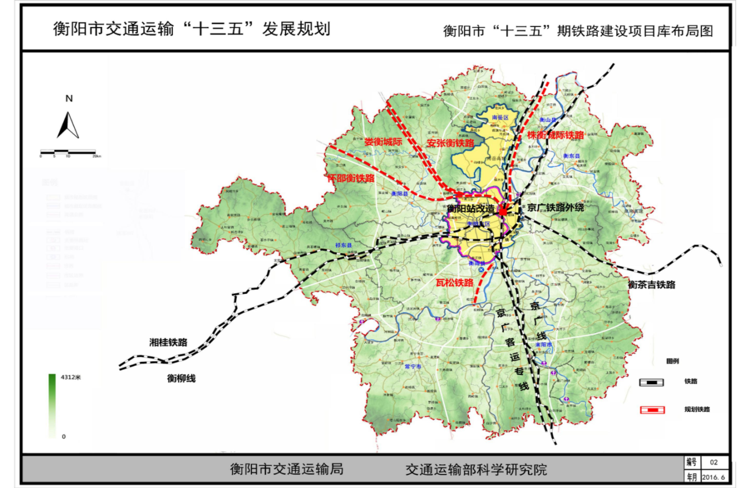

附图 2 衡阳市“十三五”铁路建设项目库布局图
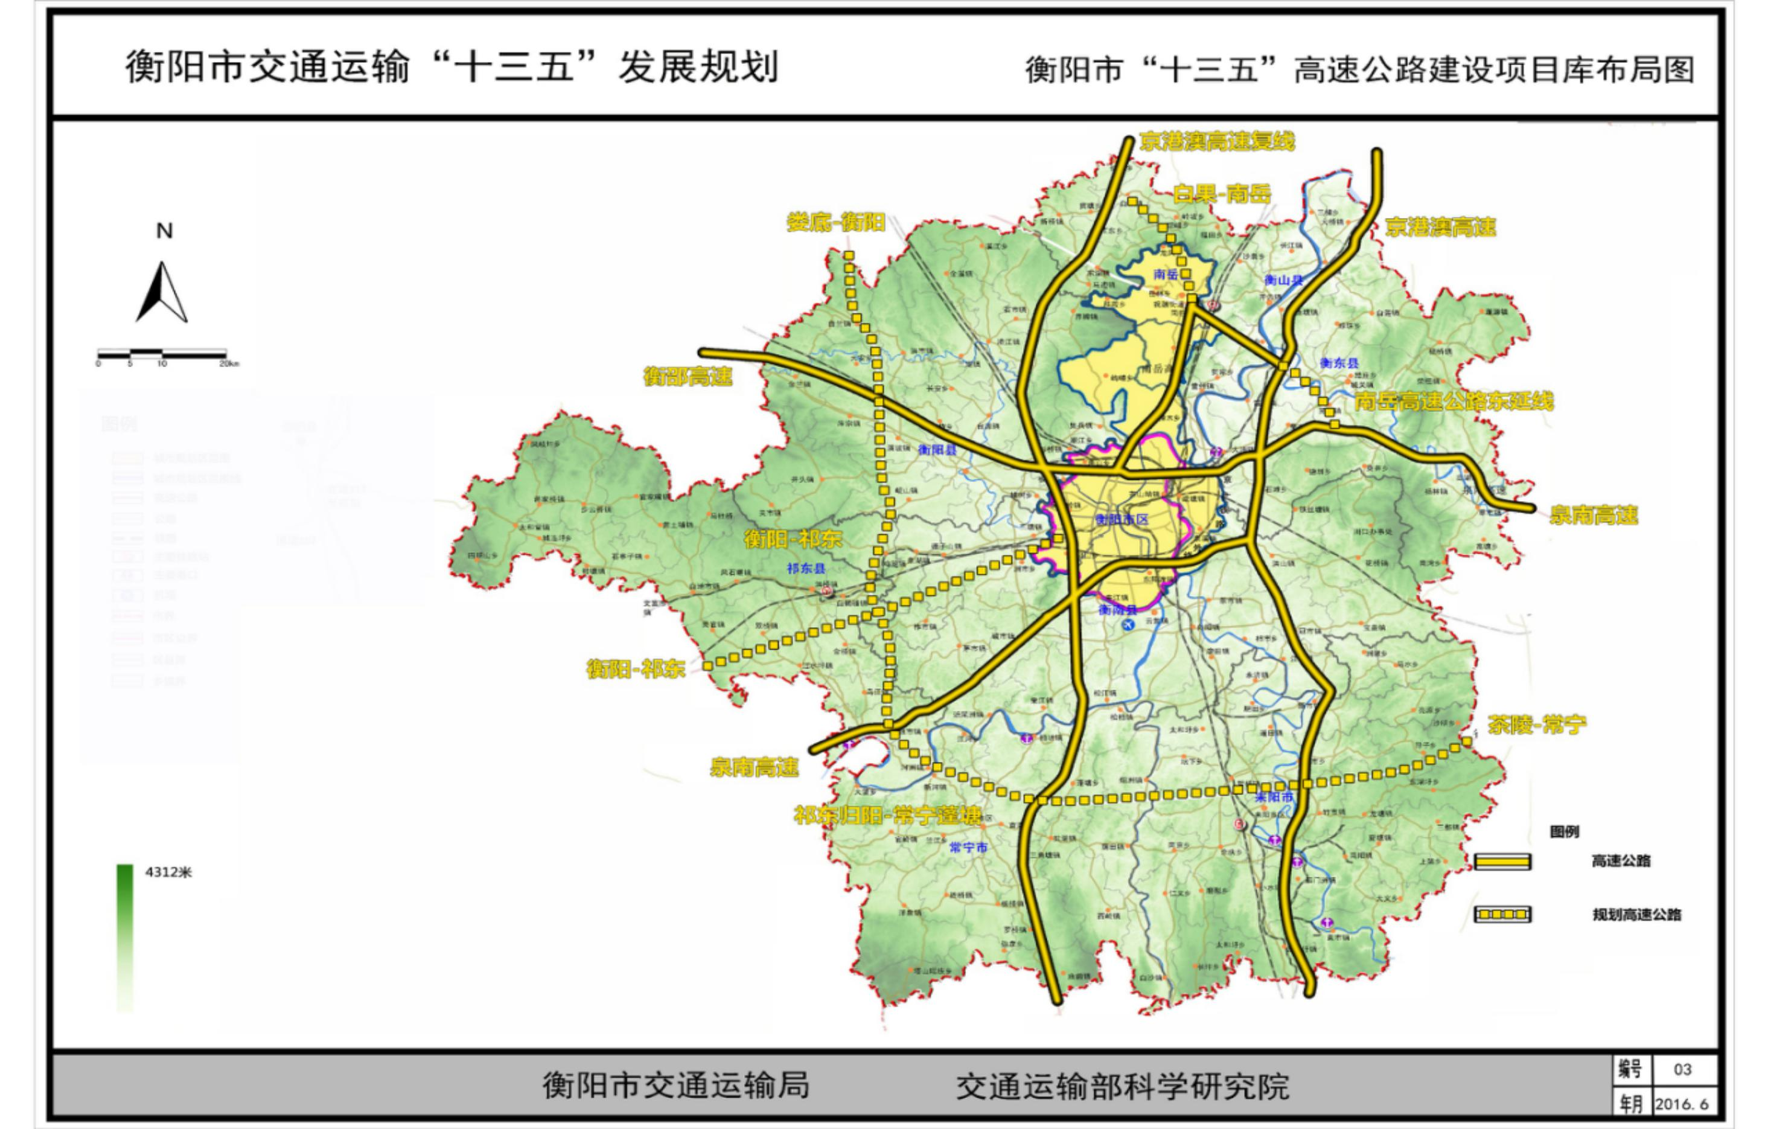

附图 3 衡阳市“十三五”高速公路建设项目库布局图
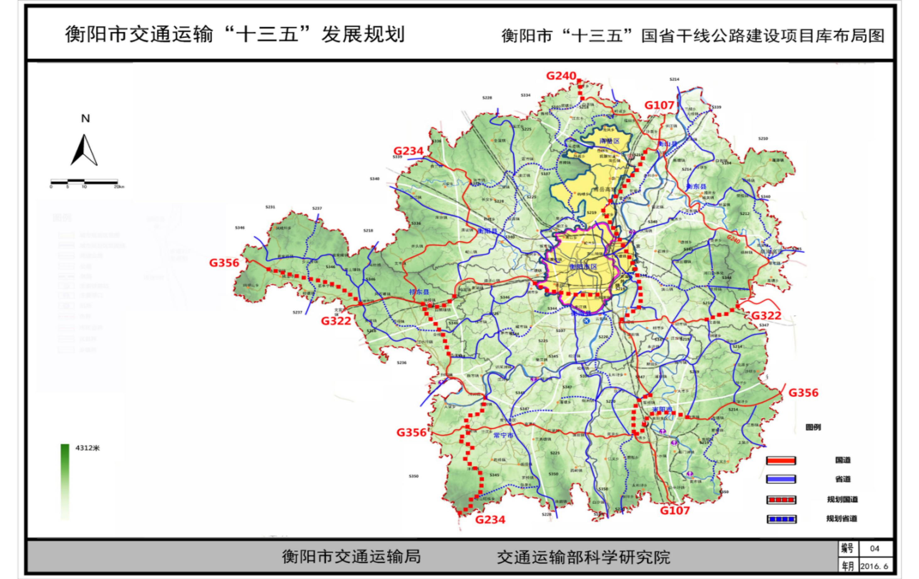

附图 4 衡阳市“十三五”国省干线公路建设项目库布局图
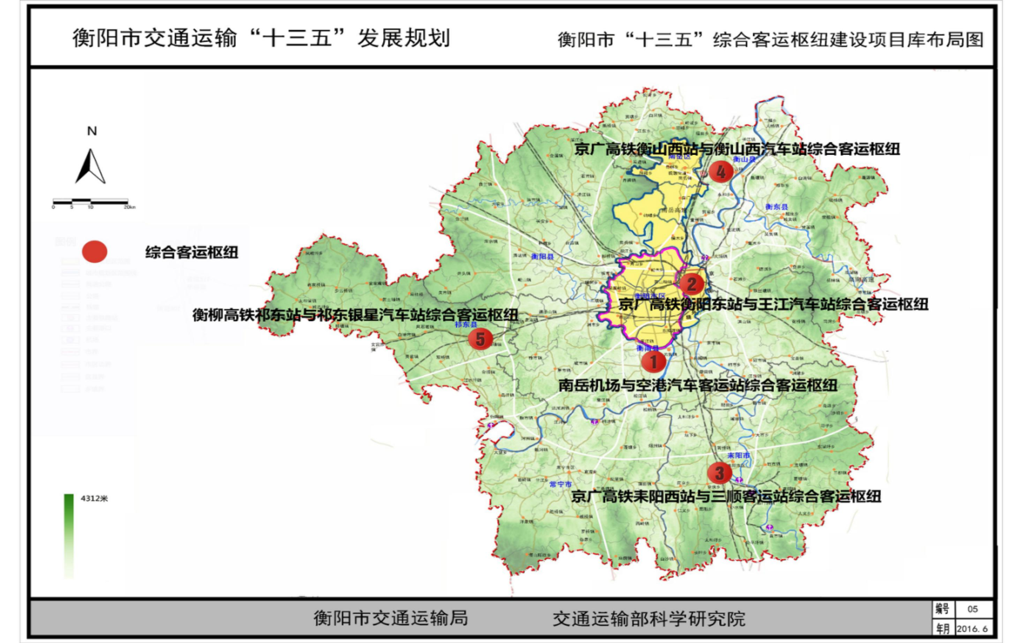

附图 5 衡阳市“十三五”综合客运枢纽建设项目库布局图
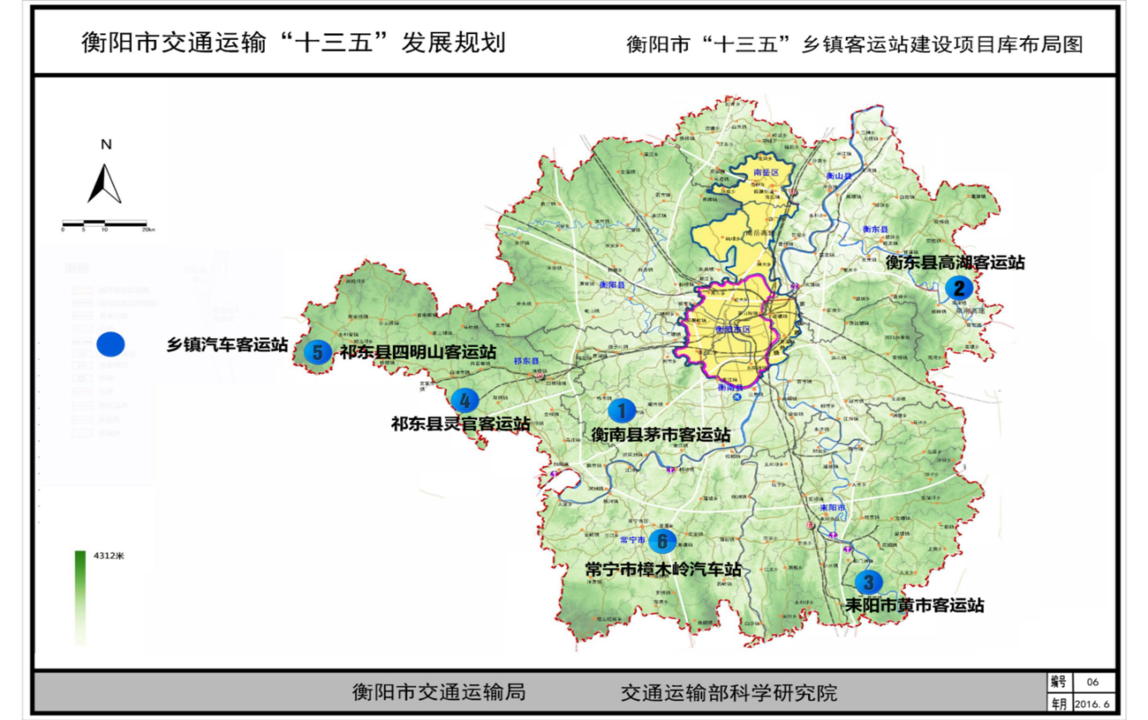

附图 6 衡阳市“十三五”乡镇客运站建设项目库布局图

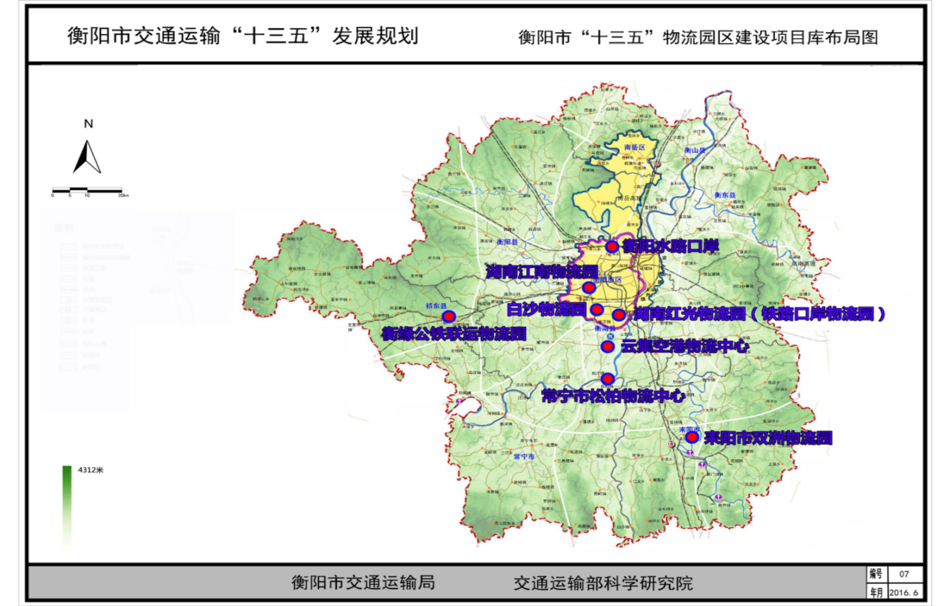

附图 7 衡阳市“十三五”物流园区建设项目库布局图

